清友会人力资源总监(CHO)实战班
【序】
清友会人力资源总监(CHO)实战班,始于清华大学人力资源(CHO)创新实战高级研修班,于2008年8月份第一次开课至今, 十年坚持如一日,先后培养了上千家企业HR高层管理者,以"为企业HR服务为中心"面向个人及企业提供学习和教育服务。十年运营,凭借不断创新的课程体系,实战的教学安排,优秀的师资力量, 赢得了学员、企业的认可和广泛赞誉.
本研修班致力于给您和您的企业提供系统性和前瞻性的课程体系、经典的实战案例、热点的专题研讨和广阔的交流平台，让您领悟现代人力资源管理精髓，让人力资源部门真正成为企业发展的发动机、业务部门的战略合作伙伴。
- 项目背景
彼德•德鲁克认为：“企业的资源包括很多，但真正的资源只有一项，就是人力资源。企业都是通过使人力资源更有活力来执行其工作。”人力资源的不断提升是使成功企业进一步走向成熟的基础，也是锻造企业持久竞争优势的前提条件。
伴随人力资源管理的地位逐渐由现代人力资源管理向战略人力资源管理转变，人力资源专业人员的主要工作也从例行性的行政事务工作,而逐渐成为企业的战略伙伴, 人力资源管理者已从事务执行角色转变为战略领导角色。人力资源管理者已然成为企业重新建构竞争优势的主要贡献者, 这一转变也意味着要求人力资源管理者彻底改变自己的思维方式和行为方式。
（二）项目概况
教学方式：名师讲授、现场模拟操作、实地调研参观、专家论坛、案例分析、互动交流等。
学习对象：企业董事长、总经理等决策层与高管层人员，企业人力资源分管副总/总监/行政主管
及人力资源部其它管理人员；

学习安排：学制27天，每2个月集中学习3天，共9次。
学习证书：通过全部课程及考核后，获得清友会商学院颁发的结业证书。

开课时间：
上课地点：北京（清华、北大、标杆企业等）
报名电话：
课程费用：29800元（含学费、教材费、资料费、证书费）

（三）项目优势及特色
权威豪华的师资阵容 | 前沿实战的课程体系
由清华、北大、人大等著名高校教授、权威机构专家、知名企业高管联合执教。 | 以最具前瞻性的人力资源管理理念、为HR高级管理者量身定制先进的课程体系，包括可操作性的工具、方法与技巧。
科学多元的教学模式 | 合作共享的交流平台
提供体系性、前瞻性理论教学的同时，特设经典案例研讨、热点专题研讨和企业参访交流模块，多元的教学模式使丰富的教学内容得以内化，并把握前沿动态。 | 学员交流，智慧碰撞；加强合作，资源共享。成为人力资源总监班学员后，可加入清友会人力资源联谊会高端校友群体，为您的事业发展提供广阔的舞台。
专业领先的服务管理 | 轻松快乐的学习环境
用先进的教学理念与与国内领先的教学管理体系，为学员的学习生活提供全程的专业服务与管理，保证学员的课程收益。 | 在学习期间定期组织班级联谊、专题讲座、文化沙龙、体育运动等活动，营造轻松愉快的学习气氛和缔结深厚的同学情谊。
【课程设置】
模块一: 企业战略与人力资源规划 | 模块二： HR的未来新定位——HRBP
人力资源管理新工具 新思维  人力资源管理新理论  1.人力管理的一个战略、三条主线、六大机制、九大系统  2.人力管理的战略伙伴SP角色和业务伙伴BP角色  3.托马斯和拉姆查兰的人力资源管理新思想 | 何为HRBP  竞争环境下HRBP面临的挑战  竞争环境下组织中高层对HRBP的期望值  竞争环境下HRBP的能力要求  HRBP在组织中的价值及作用
模块三: 企业文化建设与落地实务 | 模块四: 职商领导力
企业文化的认知  海尔、华为的企业文化剖析  企业文化传承与提炼  企业文化建设与落地 | 职商领导力提升之：  职业素养，管理定位，目标设定，心智模式，人员甄选，有效培训，合理授权，明确责任，及时监督，管控过程，严格考核，高效沟通。
模块五: 工作分析与岗位描述技巧 | 模块六 :精准面试法
为什么要做工作分析  工作分析的内容与操作流程  编撰岗位说明书与工作标准操作流程  系统建设人力资源管理体系 | 三识三判精准面试的核心理念  面试的内在逻辑  精准面试实力和潜力的实用方法
模块七 :“绩效考核与员工绩效辅导”三天两夜落地课程 | 模块八 :“薪酬体系设计与管理” 三天两夜落地课程
目标设定与目标管理  岗位KPI的应用  定性指标定量化方法  平衡计分法的应用  考核后的绩效面谈与沟通  员工绩效与薪酬哲学  组织文化塑造与绩效平台 | 薪资设计原则  内部均衡性，岗位测评  薪酬体系的设计操作和方法  科学地薪资管理
模块九: 高绩效团队的团队建设与管理 | 模块十：用人有据—基于胜任能力的人力资源管理
打造高绩效团队  团队的发展阶段  团队沟通的技巧团队的激励  团队冲突的处理 | 胜任能力的概念和理论  胜任能力与组织发展的关系  胜任能力与人力资源管理的关系  胜任能力如何运用在人力资源战略管理体系中  胜任能力如何运用在人力资源日常管理领域
模块十一: TTT培训师培养 | 模块十二: 企业大学与培训体系建设
教学方法的应用  培训教案设计与研发  课堂气氛营造  从业务能手到成功讲师 | 企业商学院的体系构建  《体系构建》参考工具  体系案例学习资料  企业大学构建与实操方略  企业商学院的构建与管理模式
模块十三: 公文写作 | 模块十四: 新时代劳动法规与员工关系管理实务
公文写作格式  工作总结写作  述职报告写作  调研报告写作  活动项目策划书写作 | 新时代：人力资源驱动发展时代  新发展：员工关系管理面临的全新挑战  新要求：员工关系管理痛点和难点（经典案例解析）  新思维：构建员工幸福组织的途径和建议
模块十五: 管理心理学 | 模块十六: 幸福心理学
管理心理能力构成  用人的原则  激励与动机的原理  办公室政治  有效沟通  压力自我缓解的科学 | 健康型组织概述  人本管理的心理学依据  EAP幸福促进计划  领导干部的能力要求  健康型组织发展的建议
模块十七: 国学识人用人智慧－《人物志》解读 | 模块: 选修
其人其书  九征第一  ”主德”与”偏才”  人才标准的辩论 | 标杆企业参观  职场商务礼仪  宏观经济  插花、红酒品鉴  项目路演  婚姻与家庭
- 以往授课专家名单(部分)
学院派：
王薇华 清华大学社会科学学院学术主任
邹广文 清华大学人文社会科学学院教授，博导
贺 林 清华大学应用技术学院项目管理中心教师
李 虹 清华大学人文社会科学学院教授
王晓毅 清华大学历史系教授、博士生导师
樊富珉 清华大学心理学教授，博士生导师
时 勘 中科院研究生院管理学院副院长，博士生导师
尹文刚 中科院心理研究所博士生导师
许玉林 中国人民大学劳动人事学院副教授
张智勇 北京大学心理学系副教授
实战派 ：
白万纲 中国首席集团战略与集团管控专家
许 正 GE（中国）有限公司副总裁
白 玲 北大光华管理学院MBA特聘面试考官 北京师范大学心理学学士
韩智力 中国人力资源社会保障出版集团副总编辑
冉 斌 中国杰出的领导力训练专家和人力资源专家
赵 磊 北京华恒智信人力资源顾问公司高级合伙人
郑力子 高级咨询顾问中国人力资源Top100金牌培训师, “美国薪酬协会”会员
黄治民 原担任北京北斗星通导航技术股份有限公司人力资源总监
于彬彬 现任某大型央企(世界500强)人力资源高级经理
【备注】因老师的时间变动，我们会调整讲课顺序，个别调整的师资，会保持同一水平和级别。人力资源班自08年始，在师资安排上，一门课程备选2-3名优秀老师，不同班级安排可能不同，欢迎同学免费更新学习。师资、课程及讲座、联谊、沙龙详细资料请以学员手册每期具体安排为准。
- 部分学员企业名单
伊利集团  内蒙古蒙牛乳业集团  北京金融街控股集团  中国建设银行邢台分行  皇明太阳能股份有限公司  南方航空股份有限公司 | 科宝博洛尼  中粮置业  中国中铁建工集团  华远置业有限公司  北京工程咨询公司  葵花药业 | 新华联控股有限公司  中联重科  倪氏海泰集团  华润电力  安徽古井集团  山西振东集团 | 北京京东世纪贸易有限公司  吉林省公主岭市政府  河北建设集团  中国有色沈阳冶金机械有限公司  广州王老吉药业股份有限公司  湖南中烟工业有限责任公司
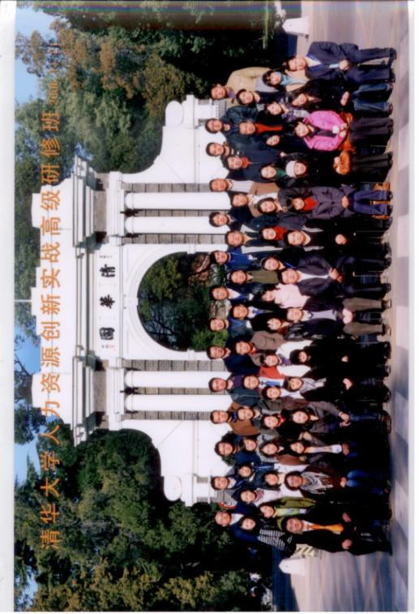
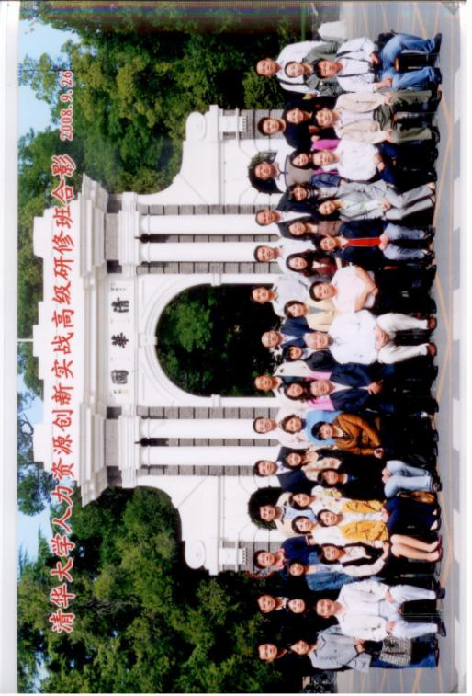
- 往届部分合影照片（2008年-2018年）
2008年人力资源班学员合影

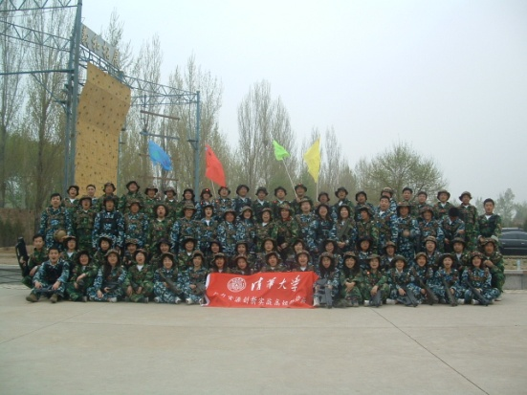
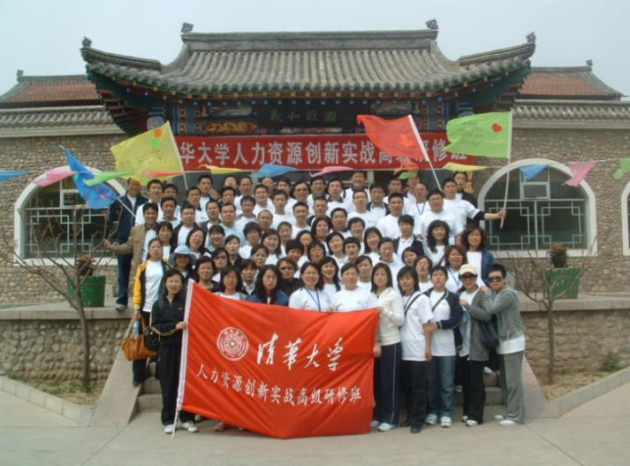

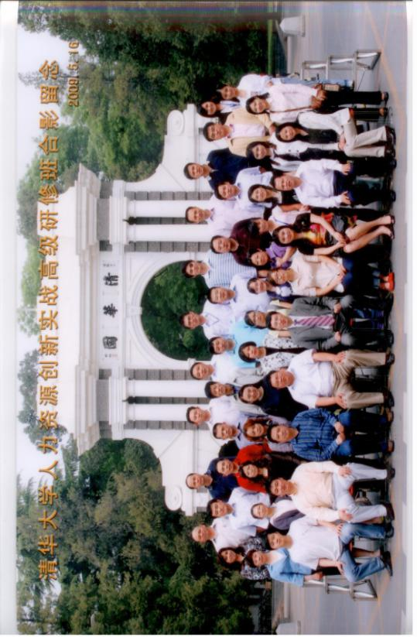
2009年人力资源班学员合影

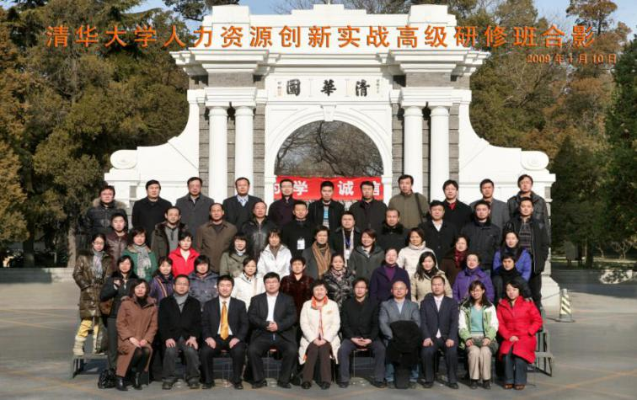

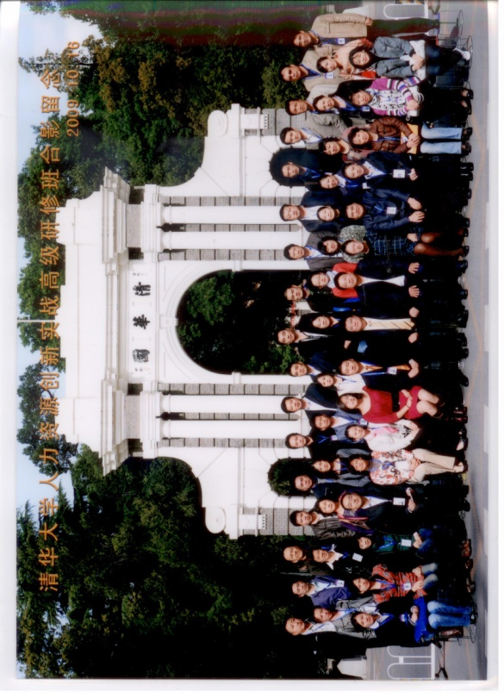
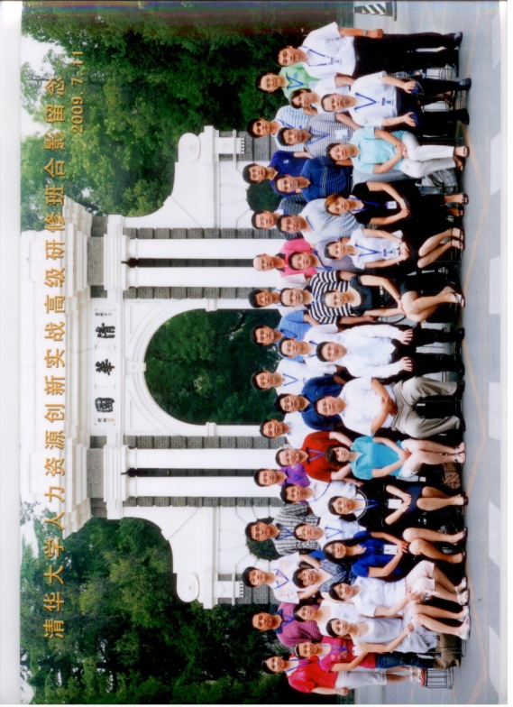

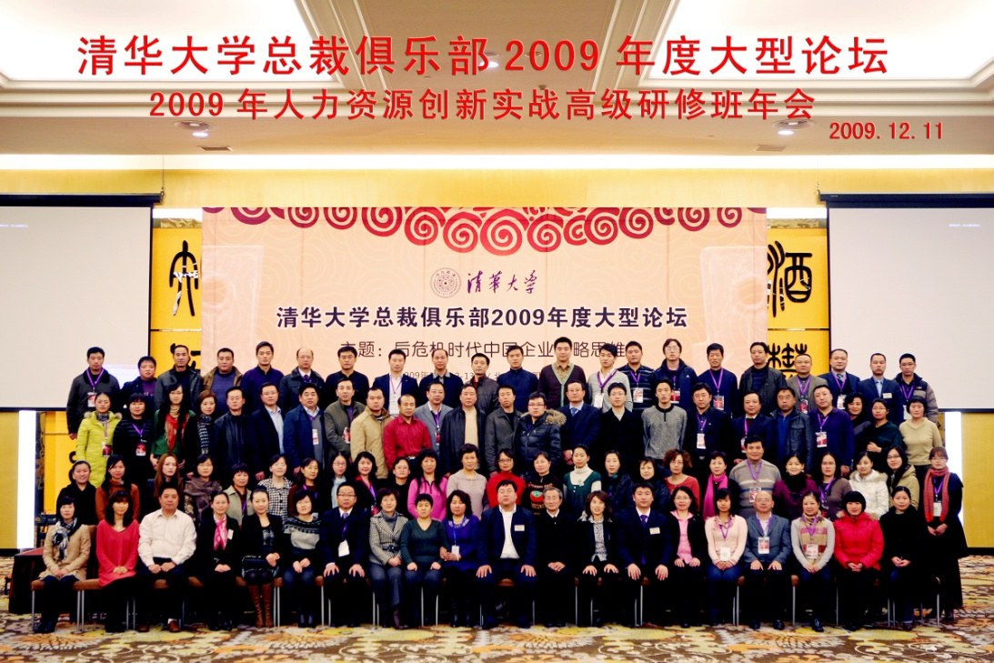

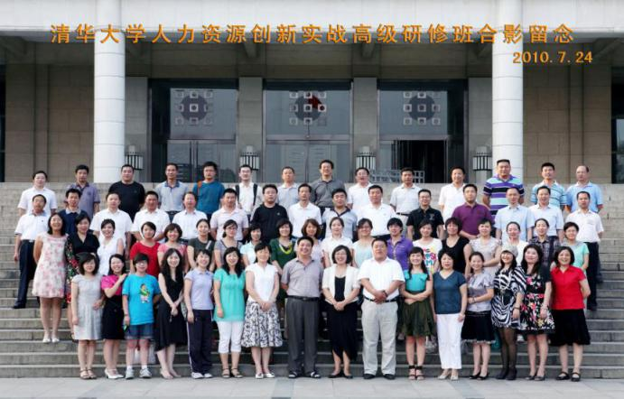
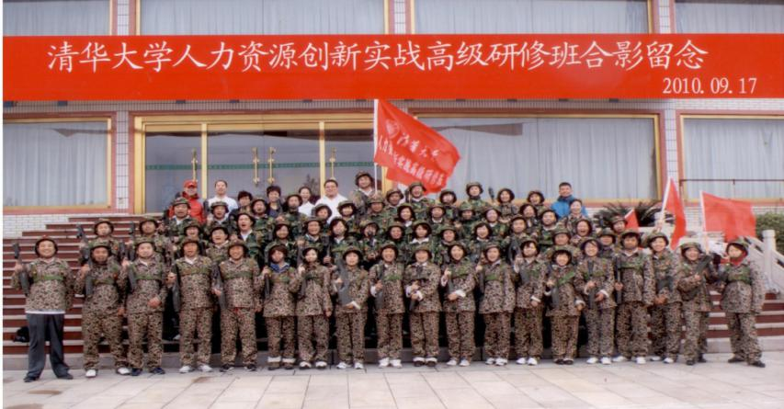
2010年人力资源班学员合影

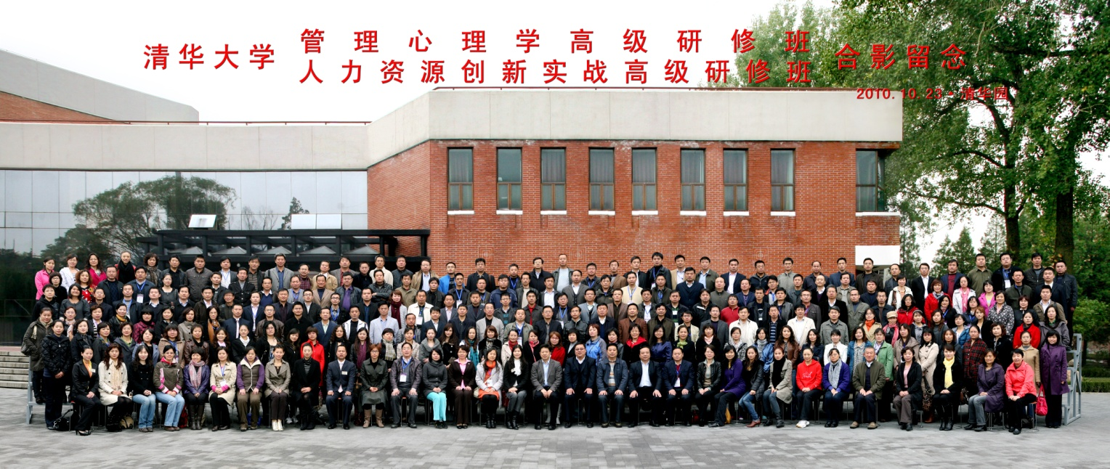

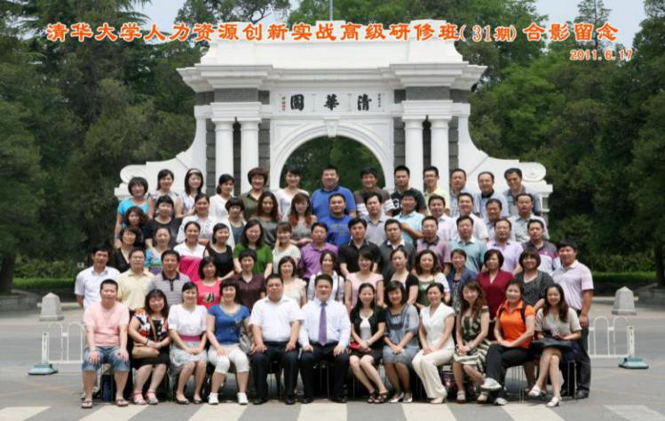
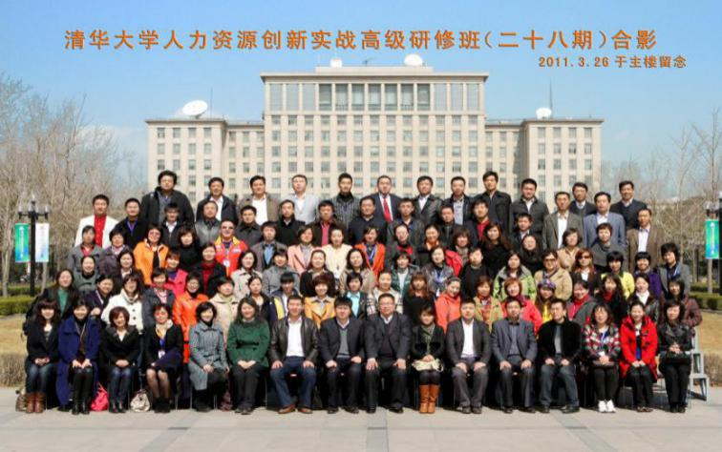
2011年人力资源班学员合影

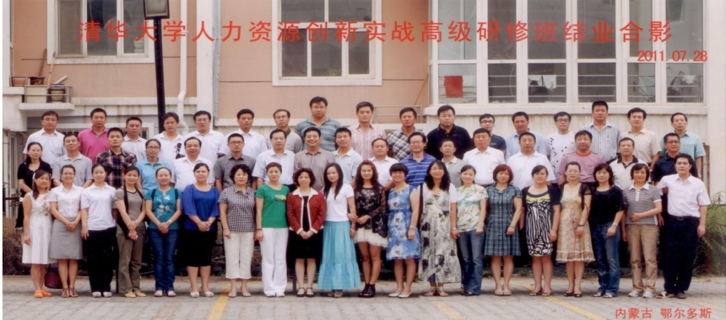

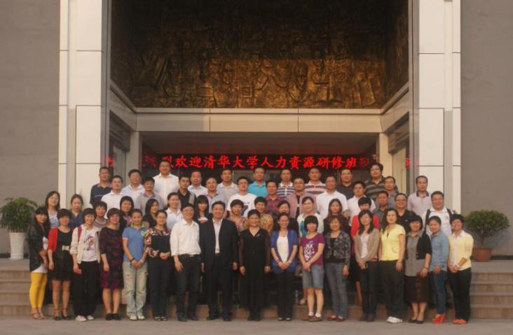
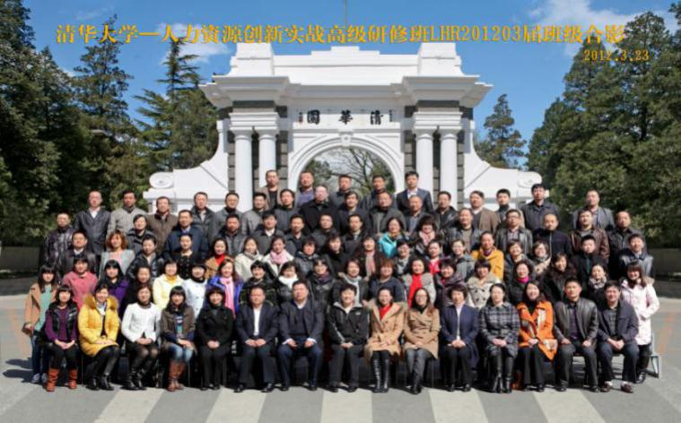
2012年人力资源班学员合影

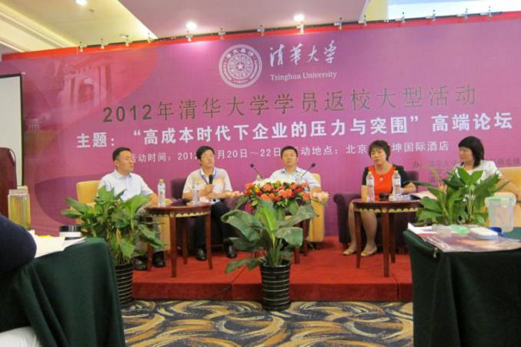
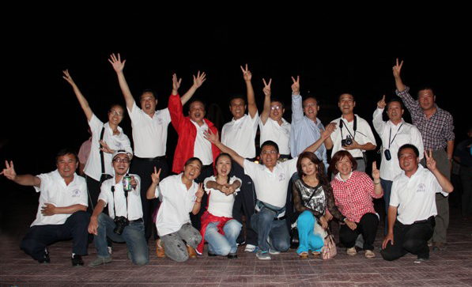

2013年人力资源班上课，合影
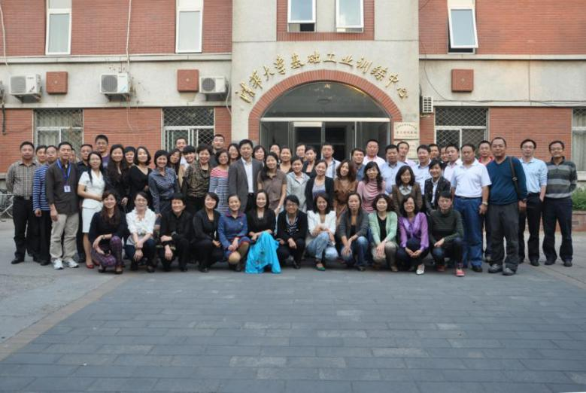
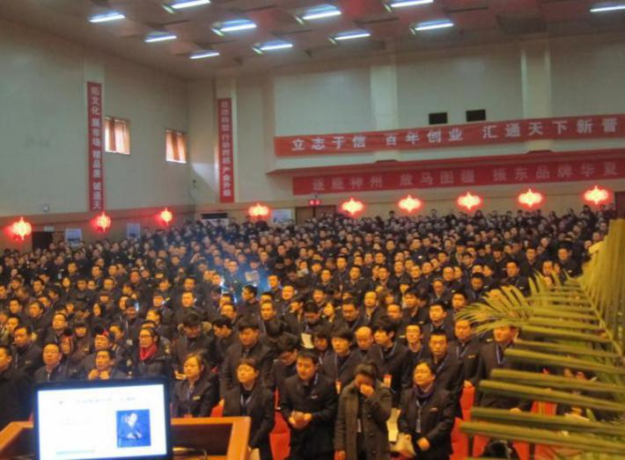
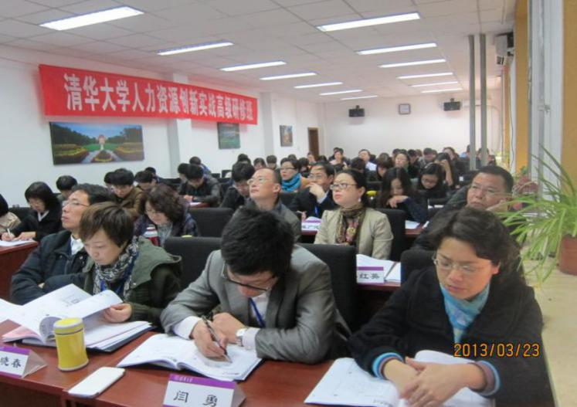
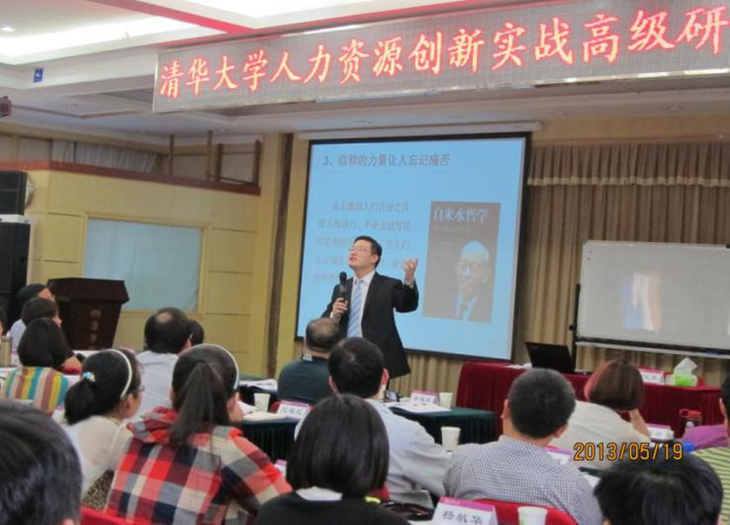

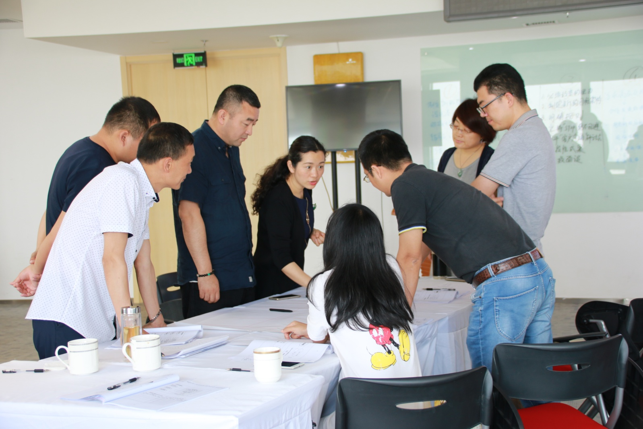
2014年人力资源班合影
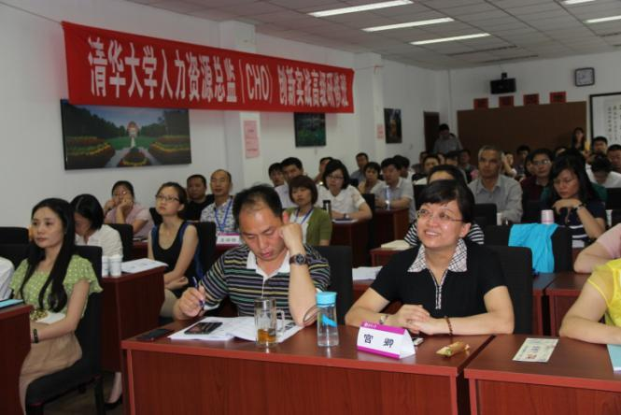
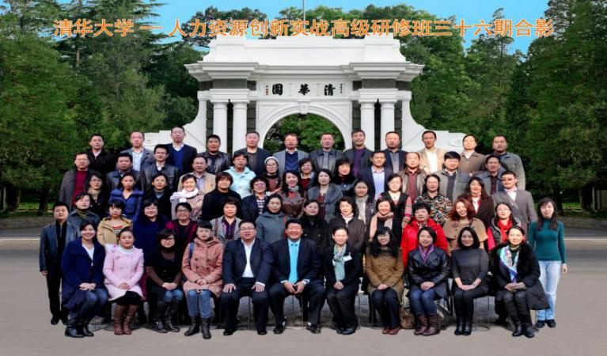

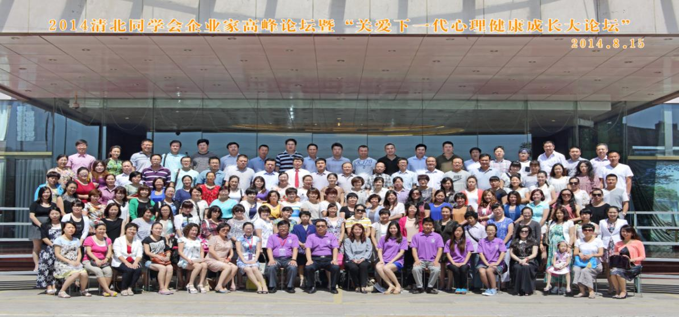

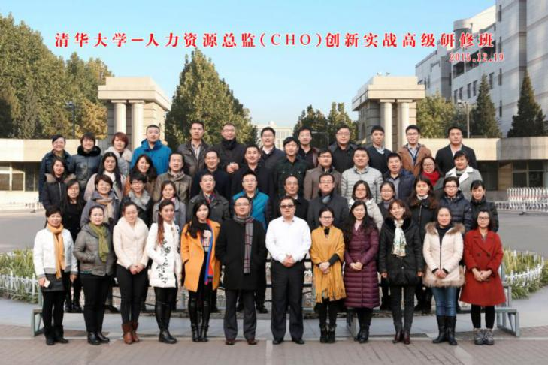
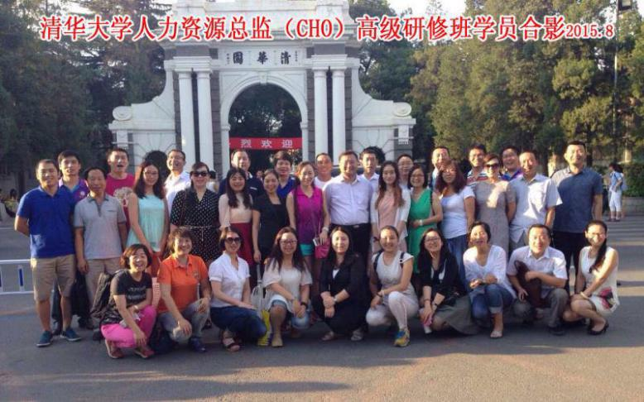
2015年人力资源班合影

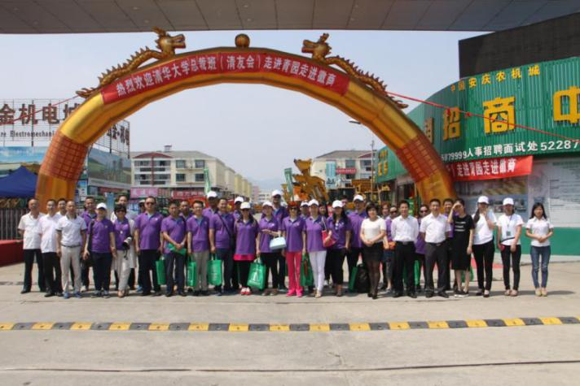
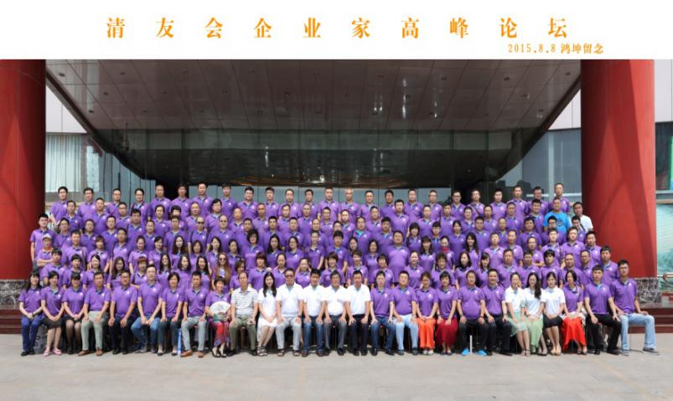

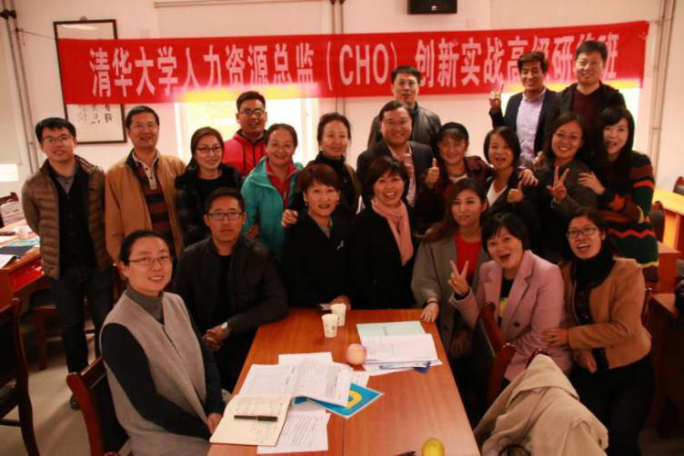
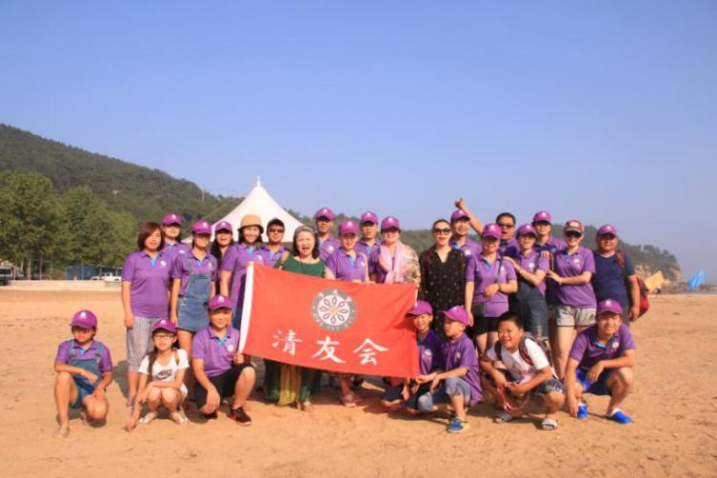
2016年人力资源班合影

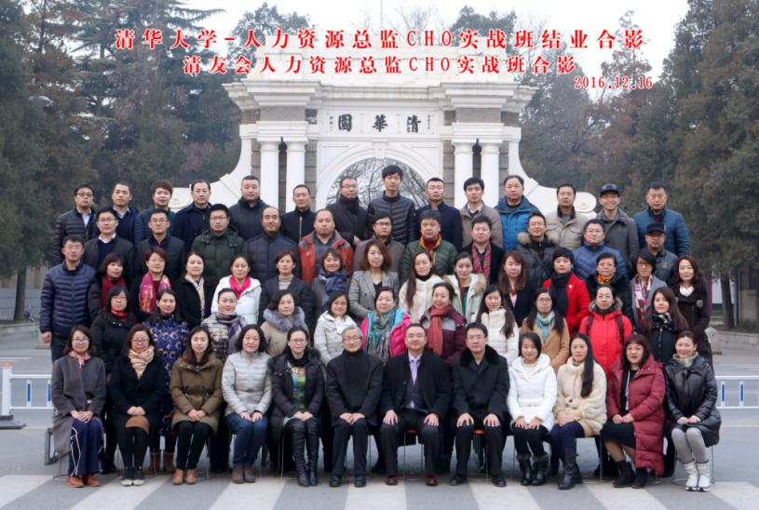

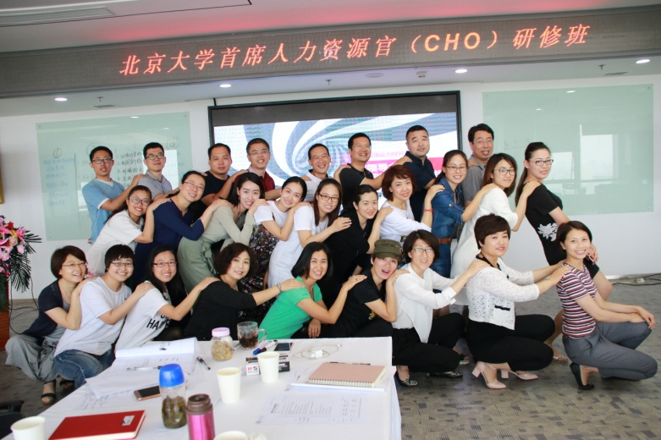
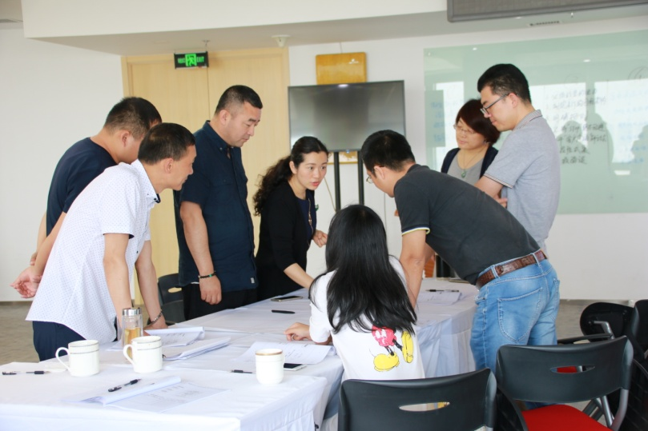
2017年人力资源班合影

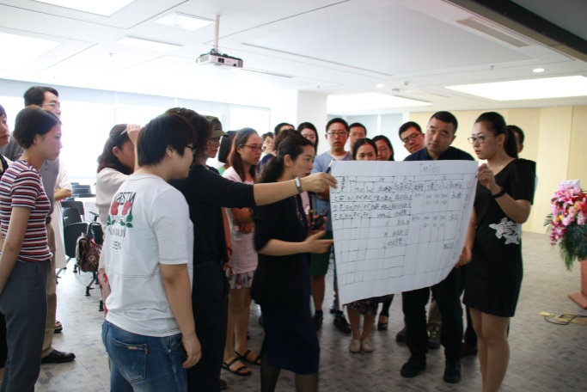

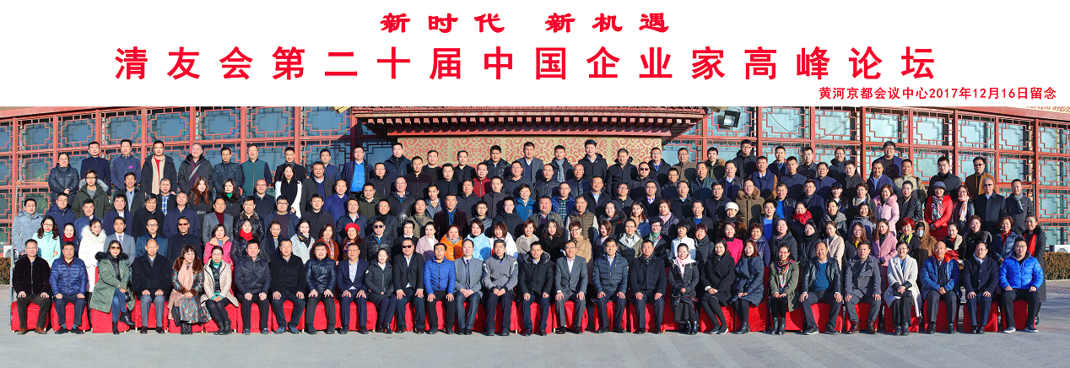

2018年部分合影
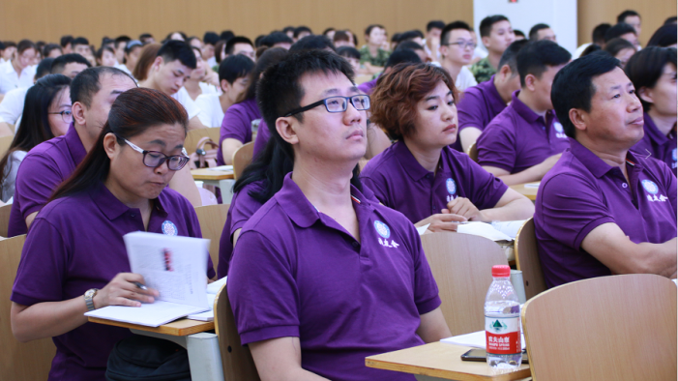
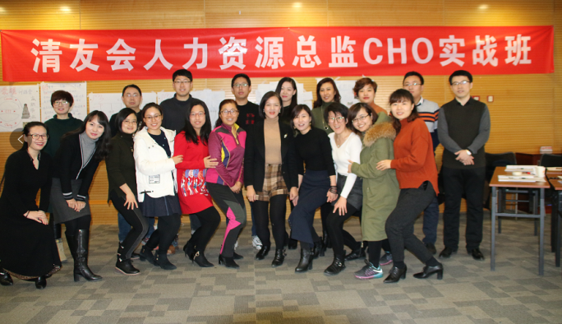

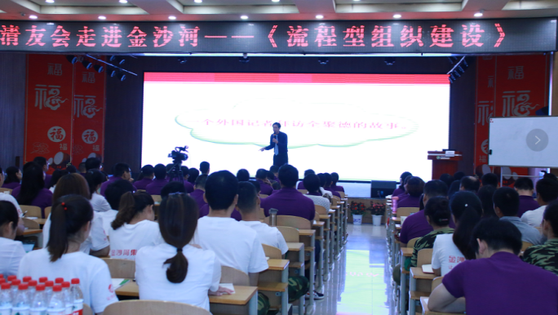
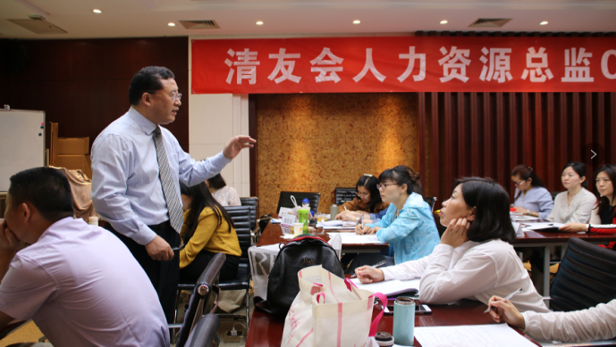

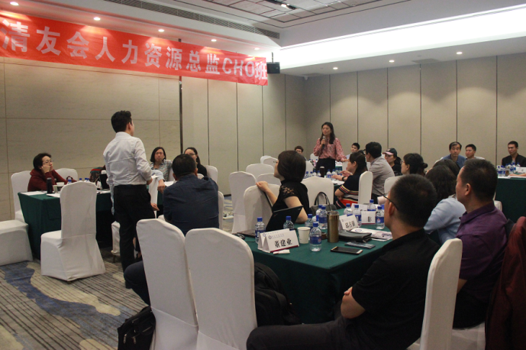
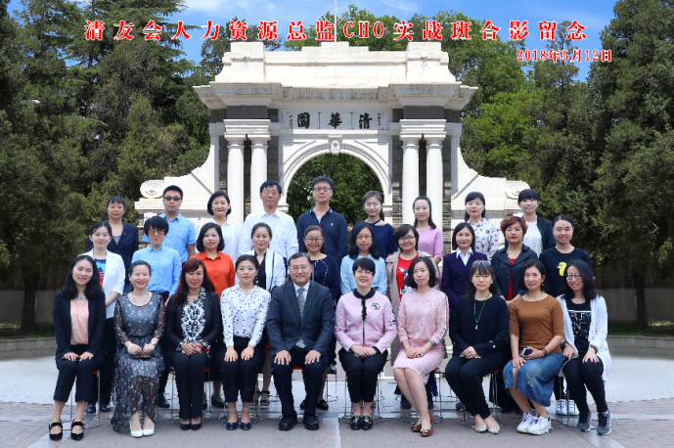

人力资源总监（CHO）实战班

报 名 表（此表复印有效）
邮 箱： 报名号：

学员资料 | 编号 | 姓 名 | 性别 | 职 务 | 手 机 |  | 身份证号 |  | 最高学历
 | 1
 | 2
 | 3
 | 4
 | 指定联系人 |  |  |  | 电 话
 | 手 机 |  |  |  | 传 真
企业资料 | 单位名称
 | 通信地址
 | 员工人数 |  |  |  |  | 邮政编码
 | 注册资本 |  |  |  |  | E-mail
 | 经营范围（主营业务和兼营业务）
 | 企业性质：□股份公司 □国有企业 □合伙企业 □个人独资 □其他
 | 信息来源：□网站 □信函 □媒体 □电话联系 □朋友推荐
单位意见：

学习建议：

单位加盖公章

